HỘI NGHỊ KHOA HỌC CÔNG NGHỆ HÀNG HẢI NĂM 2016

Các phương pháp gia tăng hiệu suất xử lý trên GPU đối với các bài toán không song song đầy đủ

Methods to Enhance the Computing Performance on GPU in Not-fully Parallelized Problems

ThS. Vũ Đình Trung¹

1. Khoa Công nghệ thông tin Trường Đại học Hàng hải Việt Nam, trungvd@vimaru.edu.vn

Tóm tắt
Với sự ra đời của các bộ xử lý đồ họa được biết đến như Graphics Processing Units (GPU) trong các sản phẩm NVIDIA GeForce, phần cứng đồ họa ngày càng trở lên mạnh mẽ và có khả năng lập trình. Không chỉ hỗ trợ cho việc xử lý đồ họa máy tính, khả năng lập trình song song trên GPU còn có thể áp dụng cho nhiều tính toán khác nhau và tăng tốc xử lý đáng kể. Tuy nhiên, có những bài toán bao gồm các bước xử lý dữ liệu không độc lập, nó là khó khăn để xử lý song song trên GPU. Nghiên cứu này đề xuất các giải pháp để nâng cao hiệu suất tính toán trên GPU trong các bài toán không song song đầy đủ. Phương pháp được minh họa với các phân tích và thí nghiệm trong bước tìm trọng tâm cụm mới của thuật toán phân cụm dữ liệu mờ tổng quát GFKM [8]. Các kết quả thí nghiệm với các bộ dữ liệu khác nhau cho thấy một sự tăng tốc từ 1,5 đến 3 lần khi xử lý trên GPU so với trên bộ xử lý trung tâm CPU.
Từ khóa: song song, GPU, CUDA, phân cụm
Abstract
With the introduction of graphics processors known as Graphics Processing Units (GPU) in NVIDIA GeForce series, the graphics hardware is becoming more powerful and programmable. Not only supporting for computer graphics processing, the parallel computing capability on the GPU can apply to many other calculations and speed processing significantly. However, it has problems including the independent data processing steps, which are difficult to execute in parallel on the GPU. This study proposes methods to enhance the computing performance on GPU in not-fully parallelized problems. The methods are illustrated with the analysis and testing in the calculating new centroids step of a data clustering algorithm, which is “Generalized fuzzy k-means clustering using m nearest cluster centers” algorithm (GFKM [8]). The experimental results with different sets of data show an acceleration from 1.5 to 3.0 times on the GPU than on a CPU.
Keywords: parallel, GPU, CUDA, data clustering.
1. Giới thiệu
Trong các bài toán không song song đầy đủ, mỗi bước thuật toán có liên quan dữ liệu với nhau, nói cách khác không thể tách rời từng bước để thực thi song song đồng bộ trên GPU. Ngoài ra, mỗi bài toán không song song đầy đủ cũng có thể được tạo lên từ nhiều phần không song song đầy đủ truy cập dữ liệu không hợp nhất. Do đó, nghiên cứu này đề xuất việc sắp xếp lại dữ liệu để có được hiệu quả truy cập bộ nhớ tốt nhất, sau đó áp dụng giải thuật thu gọn dữ liệu song song tối ưu để thu gọn dữ liệu. Để rõ ràng hơn, chúng ta sẽ phân tích một bài toán không song song đầy đủ đó là bước tìm trọng tâm cụm mới của thuật toán phân cụm dữ liệu mờ tổng quát.
Cấu trúc bài báo gồm 5 phần. Phần 1 giới thiệu chung. Phần 2 tìm hiểu tổng quan về kiến trúc GPU và CUDA. Phần 3 phân tích bước tìm trọng tâm cụm mới. Phần 4 đưa ra các phương pháp đề xuất. Phần 5 là đánh giá và các kết quả đạt được.
2. Kiến trúc GPU và CUDA
2.1 Kiến trúc GPU
GPU được thiết kế đặc biệt bao gồm nhiều bóng bán dẫn dành cho việc tính toán chuyên sâu và song song cao hơn là điều khiển luồng và bộ đệm dữ liệu như được minh họa trong Hình 1 [2]. Để đạt được hiệu suất song song cao, các GPU sử dụng kiến trúc một dòng lệnh-nhiều luồng xử lý (SIMT) với một số lượng rất lớn các lõi vi xử lý luồng thực thi song song cùng một chuỗi lệnh trên các dữ liệu khác nhau. Các GPU cần nhiều luồng song song hoạt động hoặc bộ nhớ đệm nhỏ hơn để ẩn độ trễ truy cập bộ nhớ. Hãy lấy NVIDIA GeForce GTX 760 như một ví dụ về nền tảng GPU. GTX 760 bao gồm 6 bộ đa xử lý độc lập gọi là các bộ đa xử lý luồng (SM) với 192 bộ vi xử lý vô hướng (SP), tổng cộng lên tới 1152 lõi vi xử luồng có thể hoạt động song song [5]. Mỗi SM bao gồm 4 loại bộ nhớ trên chíp khác nhau là các thanh ghi (registers), bộ nhớ chia sẻ (shared memory), bộ nhớ hằng (constant memory), và bộ đệm cấu trúc (texture cache), như được chỉ ra trong Hình 2 [2]. Các bộ nhớ hằng và bộ đệm cấu trúc đều là bộ nhớ chỉ đọc và được chia sẻ bởi tất cả SP. Nhìn chung, các thanh ghi và bộ nhớ chia sẻ là khan hiếm cần phải sử dụng cẩn thận để giảm chi phí độ trễ của bộ nhớ toàn cục (global memory). Các bộ nhớ ngoài chip như bộ nhớ cục bộ (local memory) và bộ nhớ toàn cục có độ trễ truy cập cao.
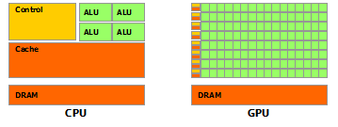
Hình 1. GPU dành nhiều bóng bán dẫn cho xử lý dữ liệu
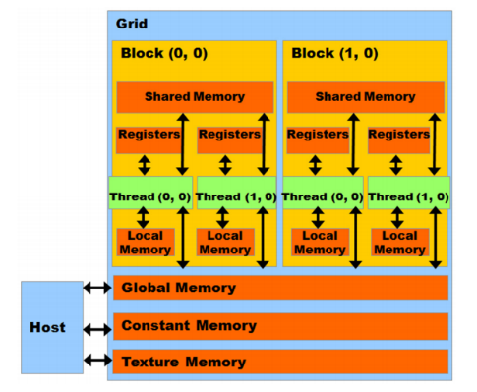
Hình 2. Kiến trúc phần cứng của GPU
2.2 Kiến trúc CUDA
NVIDA đã phát triển một kiến trúc lập trình song song mục đích chung gọi là kiến trúc thiết bị tính toán hợp nhất (CUDA) [2] để lập trình trên GPU. Trong mô hình CUDA, GPU được xem như một bộ đồng xử lý có khả năng xử lý một số lượng lớn các luồng song song. Một chương trình nguồn đơn giản bao gồm các mã chủ (host codes) chạy trên CPU và các mã hạt nhân (kernel codes) chạy trên GPU. Các tính toán chuyên sâu và các tác vụ song song được cài đặt như các mã hạt nhân thực thi trên GPU. Các luồng của GPU được tổ chức thành các khối luồng, mỗi khối được xử lý đồng bộ trên một SM. Các luồng trong một khối luồng có thể chia sẻ dữ liệu thông qua bộ nhớ chia sẻ và có thể thực hiện các đồng bộ biên, nhưng không có cơ chế đồng bộ tự nhiên nào cho các khối luồng khác nhau ngoại trừ việc dừng chạy mã hạt nhân.
Một khái niệm quan trọng khác của CUDA là warp [2, 10], được tạo thành bởi 32 luồng song song và là đơn vị lịch trình của SM. Khi một warp ngừng lại, SM có thể lên lịch để xử lý một warp khác. Một warp xử lý một lệnh mỗi lần, vì vậy hiệu quả đạt được cao nhất khi tất cả 32 luồng trong một warp có cùng một đường dẫn xử lý. Có hai hệ quả cho điều này. Đầu tiên, nếu các luồng trong một warp có đường dẫn xử lý khác do các điều kiện rẽ nhánh, warp sẽ xử lý tuần tự các nhánh dẫn đến gia tăng tổng thời gian gian thực hiện lệnh cho warp này. Thứ hai, nếu số lượng các luồng trong một khối luồng không phải là một bội số của kích thước warp, các chu kỳ lệnh thừa sẽ bị lãng phí. Bên cạnh đó, khi truy cập vào bộ nhớ, nửa warp hay 16 luồng được xử lý như một nhóm. Nếu các luồng của nửa warp truy cập các dữ liệu hợp nhất, các thao tác truy cập dữ liệu chỉ thực hiện trong một chu kỳ lệnh. Ngược lại các thao tác truy cập đó sẽ tốn tới 16 chu kỳ lệnh. Nếu nhiều luồng trong một warp muốn đọc dữ liệu từ cùng một địa chỉ toàn cục, dữ liệu sẽ được quảng bá. Nếu nhiều luồng trong một warp muốn ghi tới cùng một địa chỉ toàn cục, một tuần tự truy cập sẽ được thực hiện bởi các thao tác nguyên tử (atomic), ngược lại một luồng sẽ giành chiến thắng và được phép ghi dữ liệu nên, các luồng khác sẽ bị lỡ.
Ngoài ra, phụ thuộc vào số bộ đa xử lý độc lập SM của GPU mà các mã hạt nhân có thể chạy song song hoặc xen kẽ. Số lượng tối đa các mã hạt nhân có thể chạy song song một lúc bằng với số bộ đa xử lý SM. Khi một mã hạt nhân kết thúc SM có thể lên lịch trình để xử lý mã hạt nhân tiếp theo.
3. Bước tìm trọng tâm cụm mới
Trong thuật toán phân cụm mờ tổng quát GFKM, việc tính toán trọng tâm cụm mới được xác định bởi biểu thức (1) [8].
Cj(p+1) = $\frac{\sum_{X_{i}∈S_{j}}{u_{i,j}^{q}X_{i}}}{\sum_{X_{i}∈S_{j}}{u_{i,j}^{q}}}$ , for S j = {Xi: Cj ∈ NNTi, i = 1 to N} (1)
Trong đó p là vòng lặp hiện tại, Cj(p+1) là trọng tâm cụm mới thứ j (j = 1..k), Xi là điểm dữ liệu thứ i, NNTi là M chỉ số trọng tâm cụm gần nhất của Xi với giá trị tối ưu của M được chỉ ra trong [4] là 2, $u_{i,j}$ là hệ số thành viên xác định mức độ Xi thuộc về cụm Cj với $u_{i,j}$ ∈ [0;1], và q là hệ số mờ hóa (fuzzifier), được chỉ ra trong tham khảo [9]. Giá trị tối ưu của q được xác định theo biểu thức (2).
q= 1 + ($\frac{\text{1418}}{N}$+22.05)d⁻² + ($\frac{\text{12}\text{.}\text{33}}{N}$+0.243)d^{-0.0406In(N)-0.1134} (2)
, với N là số điểm dữ liệu trong tập dữ liệu và d là số chiều của dữ liệu.
Trong bước cập nhật hệ số thành viên $u_{i,j}$ trước đó, dữ liệu là một ma trận hai chiều kích thước Nxd với số hàng là số điểm dữ liệu và số cột là số chiều của dữ liệu. Ma trận hai chiều Nxd được lưu dưới dạng mảng một chiều. Mỗi luồng sẽ truy cập đến vùng bộ nhớ của một điểm dữ liệu liên tục hợp nhất như được thể hiện trong Hình 3 và tính toán M hệ số thành viên lớn nhất cho điểm dữ liệu đó. Điều này giúp đạt được hiệu suất truy cập bộ nhớ tốt nhất khi tiêu tốn ít chu kỳ lệnh hơn như đã đề cập trong Phần 2. Thời gian thực thi lệnh cũng giảm đáng kể khi nhiều luồng có thể hoạt động song song đồng bộ trên GPU.

Hình 3. Sự truy cập dữ liệu hợp nhất trong bước cập nhật hệ số thành viên
Tuy nhiên, việc lưu trữ dữ liệu dưới dạng này lại gây khó khăn cho bước tìm trọng tâm cụm mới tiếp theo. Tại bước này, mỗi luồng sẽ thực hiện việc tính toán một trọng tâm cụm mới dựa trên việc thu gọn các điểm dữ liệu thuộc về cụm đó. Các điểm thuộc về một cụm là rời rạc bởi vì không phải tất cả các điểm đều thuộc về một cụm duy nhất. Việc truy cập tới các điểm dữ liệu lúc này thiếu sự hợp nhất như được chỉ ra trong Hình 4.

Hình 4. Sự truy cập dữ liệu thiếu hợp nhất trong bước tìm trọng tâm cụm mới
Ngoài ra, ta thấy ở tử số của biểu thức (1) việc nhân hệ số thành viên với véc tơ điểm dữ liệu có thể thực thi song song trên từng chiều như biểu diễn trong Hình 5.

Hình 5. Xử lý song song trên từng chiều của các điểm dữ liệu
Tương tự, việc truy cập tới các hệ số thành viên của từng điểm dữ liệu cũng thiếu sự hợp nhất.
4. Phương pháp đề xuất
Đầu tiên, dữ liệu sẽ được chuyển vị từ Nxd thành dxN sử dụng hàm chuyển vị trong thư viện CUBLAS của CUDA [1]. Việc này sẽ giúp đạt được sự truy cập bộ nhớ tốt hơn trên từng chiều dữ liệu như thể hiện trong Hình 6.

Hình 6. Dữ liệu được chuyển vị thành dxN để đạt hiệu suất truy cập bố nhớ tốt nhất
Tiếp theo, để đạt được hiệu suất truy cập điểm dữ liệu và hệ số thành viên tốt hơn, mảng NNT sẽ được sắp xếp theo khóa là chỉ số trọng tâm cụm và các giá trị được sắp xếp theo là chỉ số các điểm dữ liệu và hệ số thành viên thuộc về từng cụm. Có hai giải thuật sắp xếp được áp dụng.
Giải thuật sắp xếp thứ nhất là sắp xếp đếm song song, gồm ba bước. Bước thứ nhất là tìm histogram hay số điểm dữ liệu thuộc về mỗi cụm. Bước tiếp theo là quét scan để tính chỉ số điểm dữ liệu bắt đầu của mỗi cụm. Bước cuối cùng là sắp xếp đếm dựa trên mảng scan. Bước thứ nhất và thứ ba sử dụng cùng một kỹ thuật song song là các thao tác nguyên tử. Khi nhiều luồng cùng gia tăng số điểm của một cụm nhất định, các thao tác nguyên tử đảm bảo các luồng thực hiện mà không bị xung đột việc đọc và ghi dữ liệu với các luồng khác như đã trình bày trong Phần 2. Tuy nhiên, việc sử dụng các thao tác nguyên tử để sắp xếp không đảm bảo thứ tự của các chỉ số điểm dữ liệu thuộc về mỗi cụm và dẫn đến việc truy cập chéo dữ liệu làm giảm hiệu suất như trong Hình 7. Giải thuật sắp xếp thứ hai sử dụng hàm sắp xếp theo khóa ổn định trong thư viện Thrust của CUDA, chi tiết về hàm trong tham khảo [3]. Hàm sắp xếp này đảm bảo thứ tự của các chỉ số điểm dữ liệu sau khi sắp xếp, giúp tránh được việc truy cập chéo dữ liệu như trong Hình 8 và Hình 9. Song, việc khởi tạo và duy trì thứ tự trong hàm này dẫn tới việc tốn thời gian xử lý hơn và đôi khi không bù được cho thời gian xử lý nhanh hơn trong bước tiếp theo.

Hình 7. Truy cập chéo tới các điểm dữ liệu

Hình 8. Truy cập không chéo tới các điểm dữ liệu
Sau hai bước tiền xử lý trên, việc tính toán trọng tâm cụm mới sẽ đạt hiệu suất tốt hơn. Cụ thể, mỗi mã hạt nhân có thể xử lý trên từng cụm và từng chiều dữ liệu. Các mã hạt nhân này sử dụng giải thuật rút gọn song song tối ưu được phát triển bởi Mark Harris [7] và có thể chạy song song hoặc xen kẽ trên các bộ đa xử lý độc lập SM khác nhau như đã đề cập trong Phần 2. Trong ví dụ minh họa ở Hình 9, sau các bước chuyển vị và sắp xếp, mỗi mã hạt nhân sẽ được thực thi trên một bộ đa xử lý SM nhất định. Với cụm thứ nhất, SM1 thực thi mã hạt nhân tính tổng các hệ số thành viên hay mẫu số của biểu thức (1); SM2, SM3, và SM4 thực thi mã hạt nhân tính tổng các tích hệ số thành viên với dữ liệu tương ứng hay tử số của biểu thức (1) lần lượt trên chiều thứ nhất, thứ hai, và thứ 3. Sau đó, công việc chia tử số cho mẫu số có thể thực hiện rất nhanh trên cả GPU hoặc CPU.

Hình 9. Minh họa cho phương pháp đề xuất
3. Đánh giá, kết quả đạt được
3.1 Kết quả đạt được
Các kiểm tra hiệu suất được thực hiện trên PC với một cạc đồ họa tầm trung NVIDIA GeForce GTX 760 và CPU Intel(R) Core(TM) i5-4690. GTX 760 có 6 bộ đa xử lý SM, mỗi SM bao gồm 192 vi xử lý và thực hiện ở tần số 980 MHz. Bộ nhớ của GPU là 2GB với băng thông lớn nhất đạt được là 192.2 GB/s. Khả năng tính toán của GPU là 3.0 với 48 KB tối đa dung lượng bộ nhớ chia sẻ trên mỗi SM [4, 5]. CPU có 4 lõi, mỗi lõi chạy ở tần số 3.5 GHz; bộ nhớ chính của CPU là 8 GB với băng thông đạt đỉnh 25.6 GB/s [6]. Thời gian chạy của ứng dụng được đo không bao gồm thời gian thực hiện các thao tác vào ra dữ liệu. Thời gian chạy trên GPU được so sánh với thời gian chạy trên CPU với các mã đã được tối ưu lúc biên dịch. Ứng dụng chạy trên GPU và CPU đều sử dụng cùng dữ liệu đầu vào và kết quả ra giống nhau.
Kiểm tra đầu tiên được thực hiện với bộ dữ liệu trung bình “LBP” sinh từ ba ảnh thực: “Lena,” “Baboon,” and “Peppers.” Bộ dữ liệu 16 chiều bao gồm 49.152 điểm dữ liệu. Số trọng tâm cụm là 8. Phương pháp đề xuất sử dụng sắp xếp đếm cho kết quả tốt hơn sắp xếp ổn định như thấy trong Bảng 1.

Bảng 1: Kết quả kiểm tra trên bộ dữ liệu “LBP”
CPU | GPU-sắp xếp đếm | GPU-sắp xếp ổn định
1.00 | 1.52 | 0.98
Kiểm tra tiếp theo thực hiện trên bộ dữ liệu lớn “poker” bao gồm 10 chiều dữ liệu với 1.025.010 dòng. Số trọng tâm cụm là 10. Phương pháp đề xuất sử dụng sắp xếp ổn định cho kết quả tốt hơn đôi chút như thấy trong Bảng 2.
Bảng 2: Kết quả kiểm tra trên bộ dữ liệu “poker”
CPU | GPU-sắp xếp đếm | GPU-sắp xếp ổn định
1.00 | 1.85 | 1.89
Cũng trên bộ dữ liệu “poker”, Hình 10 cho thấy sự thay đổi hiệu suất khi số lượng trọng tâm cụm k thay đổi. Khi k tăng, hiệu suất của cả hai phương pháp đề xuất đều giảm. Kết quả tăng tốc của phương pháp sử dụng sắp xếp ổn định nhìn chung tốt hơn khi k nhỏ hơn 8. Khi k lớn hơn, sự tăng tốc của cả hai phương pháp không chênh lệch nhau nhiều.

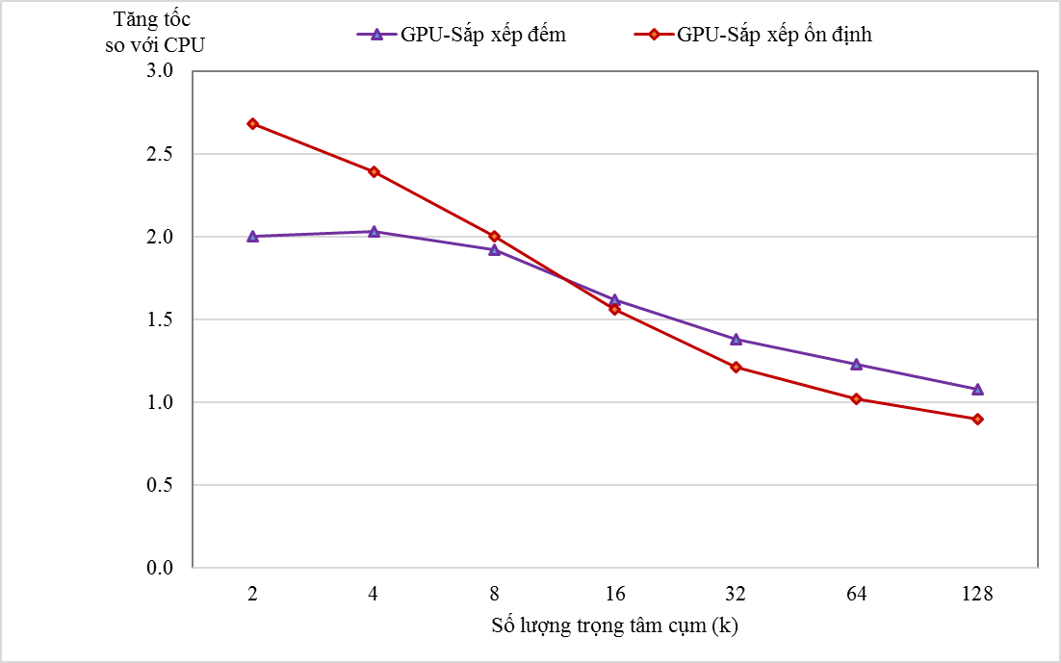
Hình 10. Kiểm tra hiệu suất khi số lượng trọng tâm cụm tăng
Kiểm tra cuối cùng được thực hiện trên bộ dữ liệu nhân tạo với 491.520 điểm dữ liệu, 8 trọng tâm cụm và số chiều dữ liệu d thay đổi. Đối với phương pháp sử dụng sắp xếp đếm, tốc độ giảm khá nhanh từ khoảng 2.3 xuống 1.8 khi d nhỏ hơn 16; sau đó, tốc độ có sự lên xuống không ổn định nhưng vẫn duy trì trong khoảng 1.6 đến 1.8. Trong khi đó với phương pháp sử dụng sắp xếp ổn định, tốc độ tăng nhanh từ khoảng 1.5 tới 2.5 khi d nhỏ hơn 64; khi số chiều lớn hơn, tốc độ duy trì ổn định ở khoảng 2.5.

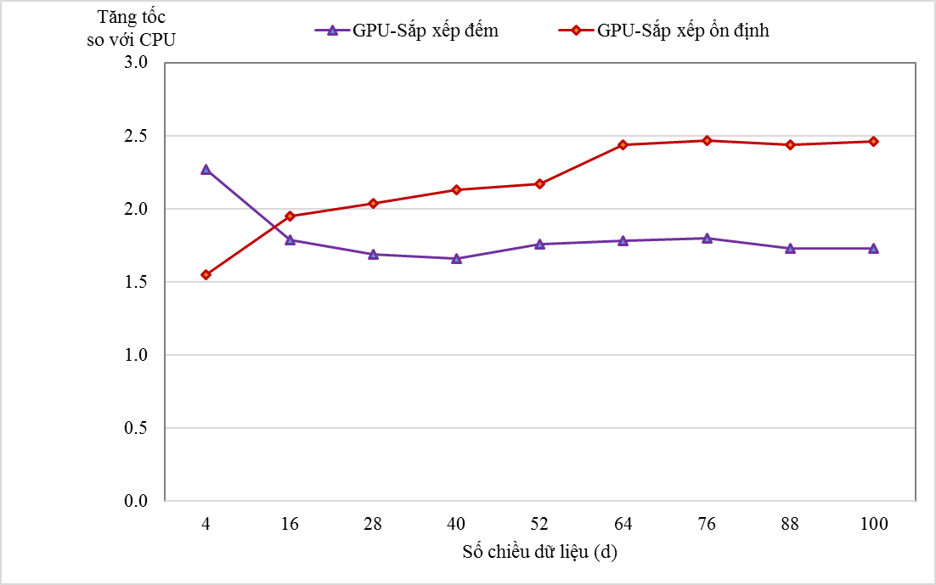
Hình 11. Kiểm tra hiệu suất khi số chiều dữ liệu tăng
3.2 Đánh giá
Nhìn chung, trong điều kiện thí nghiệm với bộ xử lý đồ họa tầm trung với số lượng bộ đa xử lý độc lập SM hạn chế, cả hai phương pháp đề xuất cài đặt trên GPU đều cho kết quả khá khả quan, nhanh hơn trung bình từ 1.5 đến 3 lần so với xử lý trên CPU. Phương pháp đề xuất sử dụng sắp xếp đếm liên quan đến các thao tác nguyên tử nên thiếu tính ổn định hơn. Phương pháp đề xuất sử dụng sắp xếp ổn định cho hiệu suất tốt hơn trên các cơ sở dữ liệu lớn.
Trong nghiên cứu này, chúng ta đã từng bước phân tích tìm ra các yếu tố ảnh hưởng đến hiệu suất xử lý song song trong một bài toán không song song đầy đủ cũng như các giải pháp tiền xử lý dữ liệu cho bài toán đó. Điều này có thể làm cơ sở cho việc phân tích và tìm giải pháp trong các bài toán tương tự. Trong lĩnh vực hàng hải, chúng ta có thể áp dụng các giải pháp song song trên GPU này khi xử lý các dữ liệu lớn. Ví dụ có thể áp dụng trong các bài toán phân tích dữ liệu của luồng giao thông tàu biển [12], bài toán phân tích các yếu tố nguyên nhân khách quan và yếu tố con người trong các tai nạn hàng hải [13], có sử dụng thuật toán phân cụm dữ liệu.
Trong tương lai, chúng ta sẽ áp dụng hệ thống đa xử lý đồ họa [11] là sự kết hợp sức mạnh của nhiều bộ xử lý đồ họa để gia tăng đáng kể hiệu suất tính toán song song trong các bài toán không song song đầy đủ.
Tài liệu tham khảo
[1] NVIDIA, “CUBLAS library v7.0”, CUDA toolkit documentation, March-2015, NVIDIA corporation, accessed 01 April 2015.
[2] NVIDIA, “CUDA C programming guide”, CUDA toolkit documentation, March-2015, NVIDIA corporation, accessed 01 April 2015.
[3] NVIDIA, “Thrust quick start guide”, CUDA toolkit documentation, March-2015, NVIDIA corporation, accessed 01 April 2015.
[4] NVIDIA, “CUDA GPUs”, NVIDIA developer, March-2015, NVIDIA corporation, accessed 01 April 2015.
[5] NVIDIA, “Geforce GTX 760”, Geforce, March-2015, NVIDIA corporation, accessed 01 April 2015.
[6] Intel, “CPU Intel(R) Core(TM) i5-4690”, Intel processor specifications, Intel corporation, accessed 01 April 2015.
[7] Harris M., “Optimizing parallel reduction in cuda”, NVIDIA developer technology, 2007, pp1-38.
[8] Jen-Che Lai, “Generalized fuzzy k-means clustering using m nearest cluster centers”, Master of science thesis, National Taiwan Ocean University, June-2013, pp1-18.
[9] V. Schwammle and O. N. Jensen, “A simple and fast method to determine k-means cluster analysis”, Bioinformatics, Vol. 26, September-2010, pp2841-2848.
[10] You Li, Kaiyong Zhao, Xiaowen Chu, and Jiming Liu, “Speeding up k-means algorithm by GPU”, CIT 2010 IEEE 10th international conference on, Bradford, June-2010, pp115-122.
[11] NVIDIA, “Muti-GPU Technology”, NVIDIA, NVIDIA corporation, accessed 01 April 2015.
[12] Bin Zheng, Jinbiao Chen, Shaosheng Xia, and Yongxing Jin, “Data analysis of vessel traffic flow using clustering algorithms”, Intelligent computation technology and automation (ICICTA), 2008 international conference on, Hunan, Vol#2, November-2008, pp243-246.
[13] Eva Lema, George P. Vlachos, and Dimitrios Zikos, Linking causal factors and the human element in maritime accidents using K-means clustering, International journal of risk assessment and management, Vol.19, No.3, pp.214-227.

